Документация к API модели распознавания человека по фотографии

## 1. Установка необходимых зависимостей

Для того чтобы начать работу с API, требуется скачать с [репозитория](https://github.com/Rainfue/face_recognition) весь Module_2:

[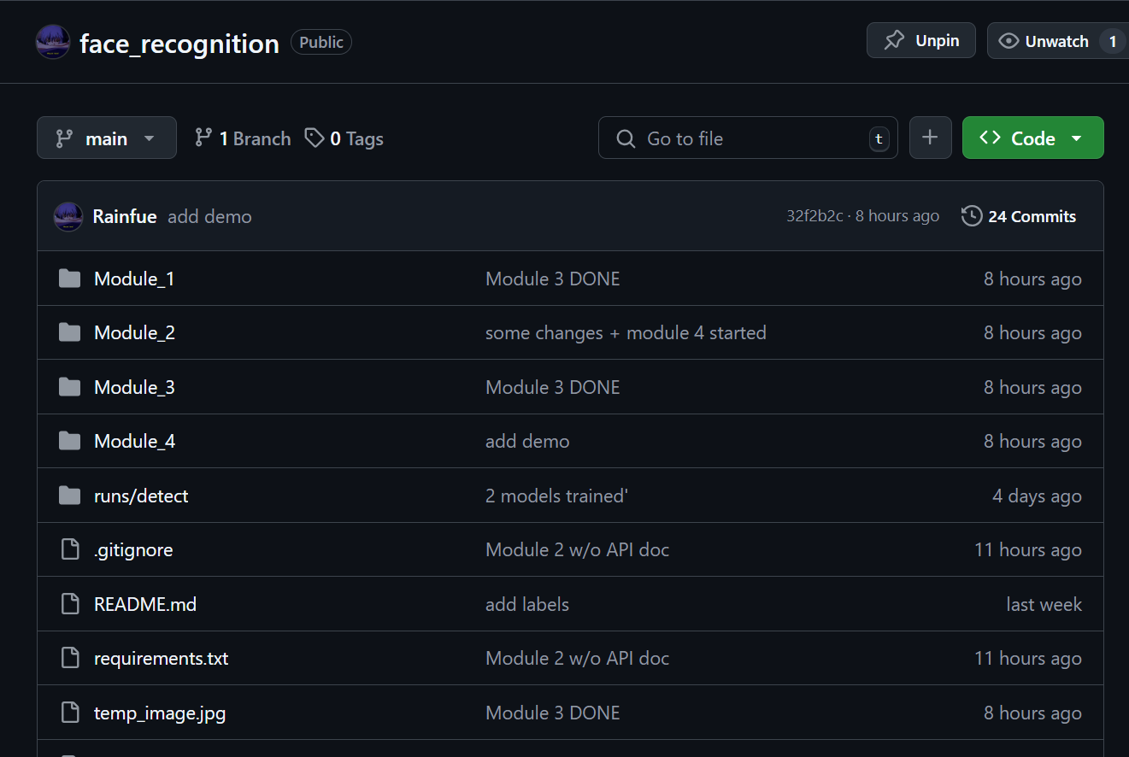Ссылка на Module_2](https://github.com/Rainfue/face_recognition/tree/main/Module_2)

далее, следует запустить IDE в котором вы работаете, и открыть терминал. В нем, следует выбрать вашу версию python, и прописать **pip install streamlit,** для установки библиотеки с инструментами создания AP

## 2. Запуск API

Для того чтобы запустить веб-приложение, скопируйте путь к **api.py**, и в терминале пропишите команду **streamlit run ваш\путь\к\api.py**

Пример команды:

**streamlit run Module_2\api.py**

После выполнения этой команды, у вас запустится отдельная вкладка в браузере на локальном **хосте**. Дождитесь ее загрузки, и сможете пользоваться.

## 3. Использование API

После загрузки приложения, перед вами будет следующий интерфейс:

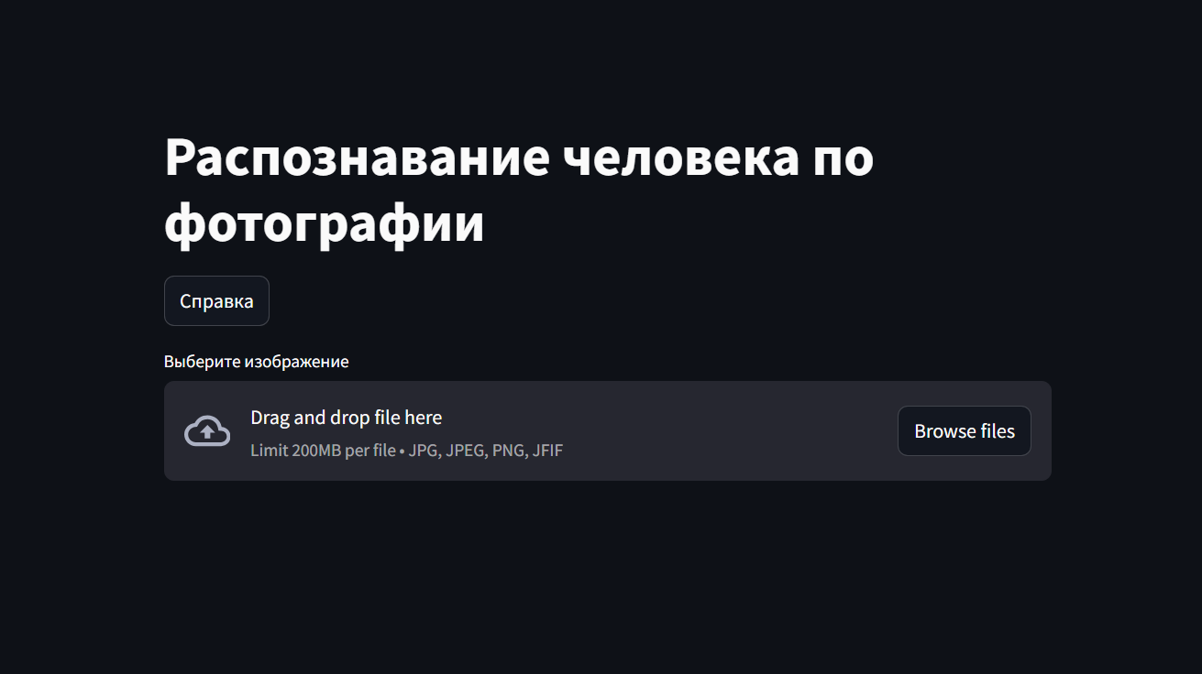Нажмите на кнопку «Справка», для скачивания файла с документацией в формате pdf:

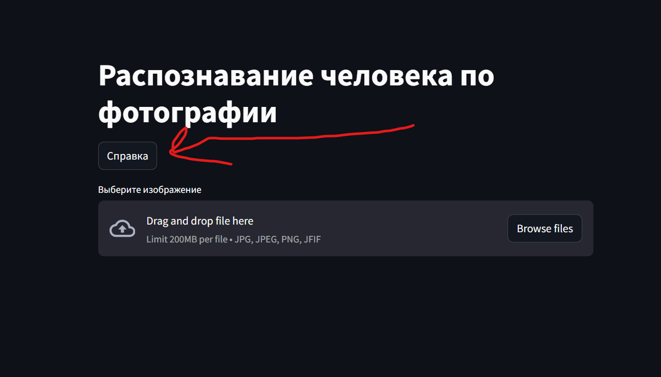

Для загрузки изображения, нажмите на форму «Выберите изображение», и выберите нужное вам фото:

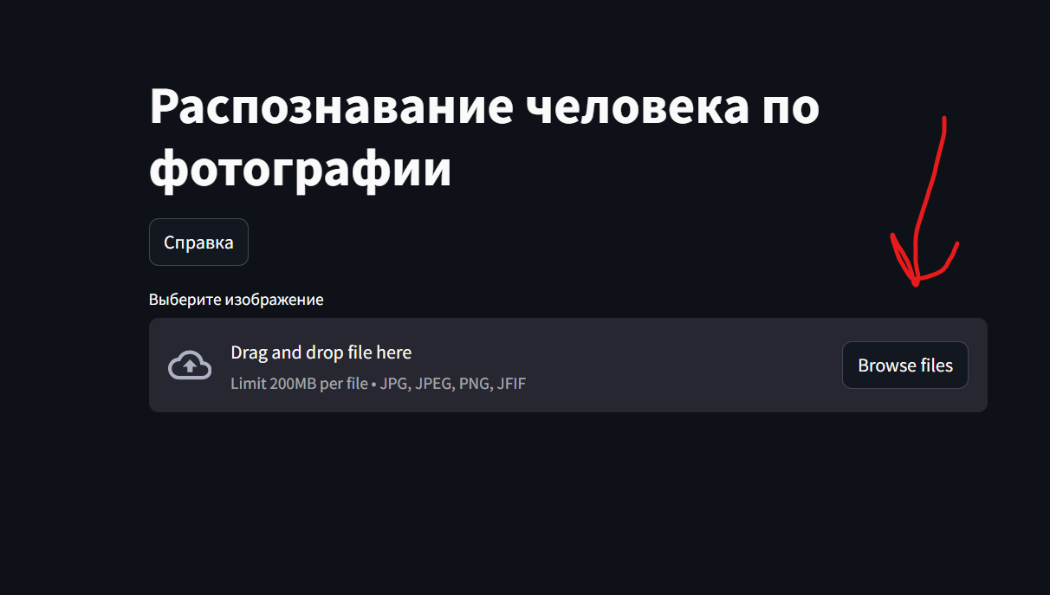Выберите файл:

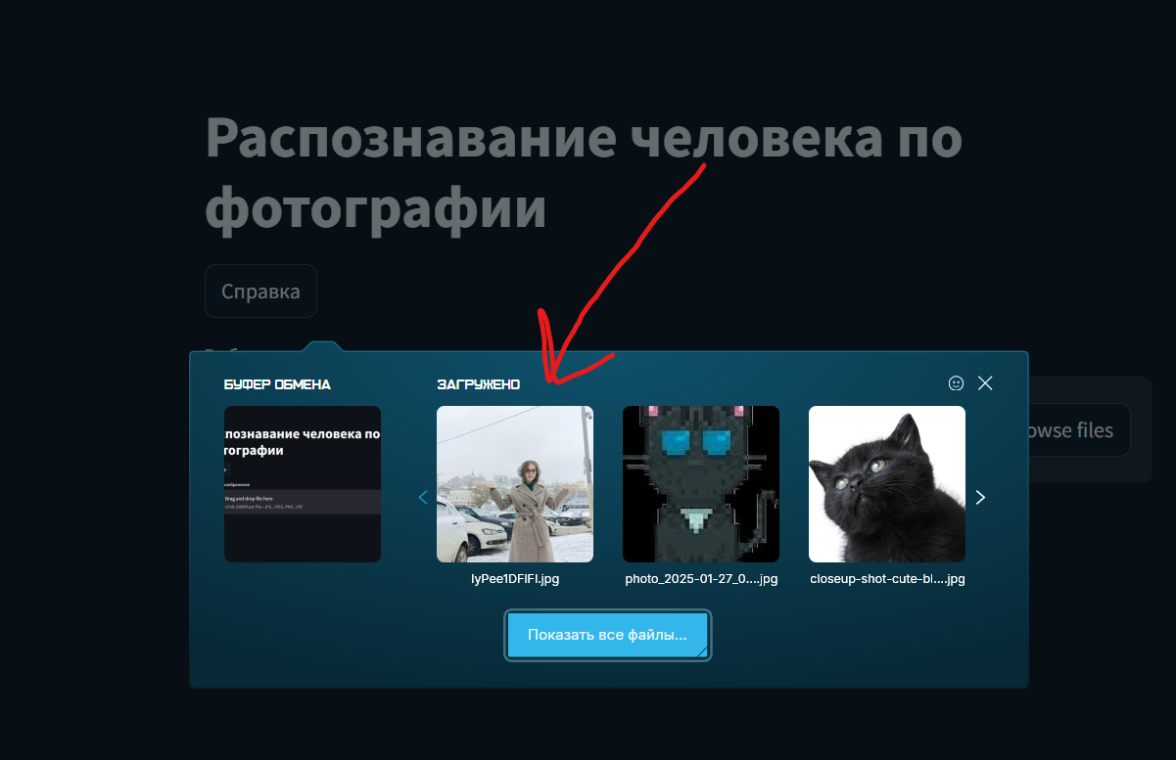Модель начнет распознавание, и выведет результаты в зависимости от случая:

Если модель распознала человека, она выведет исходное фото, фото распознованного человека, его имя, и процент сходства:

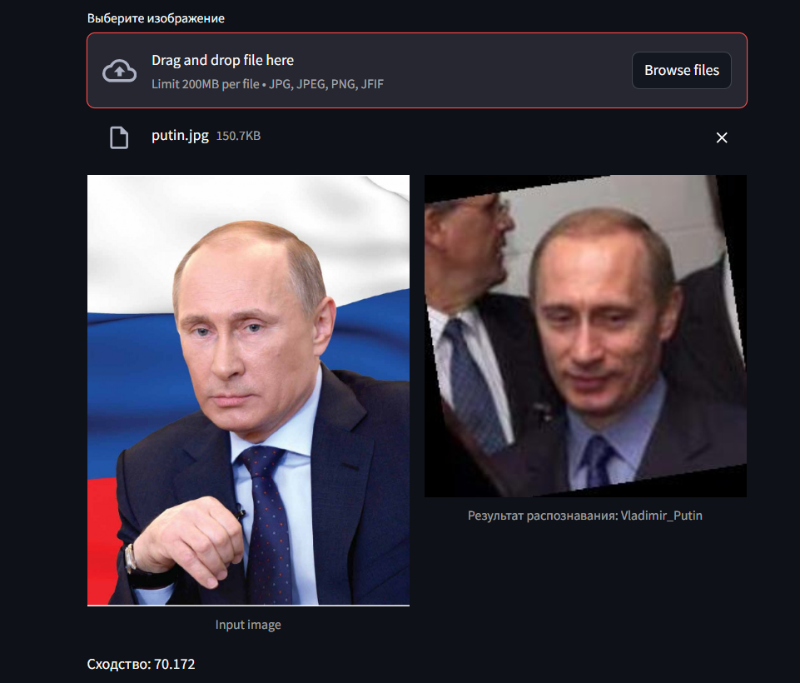Если модель не нашла лица на фото или модель не сможет извлечь эмбеддинг, она выведет следующее:

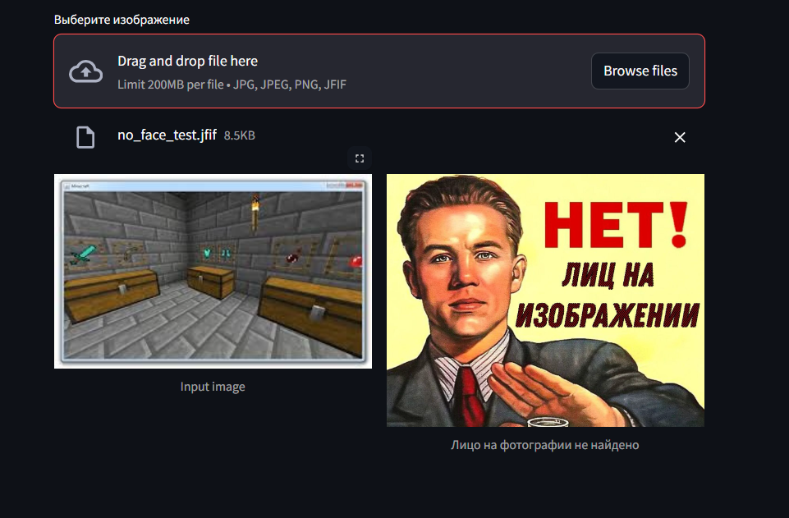Если на фото модель найдет больше одного лица:

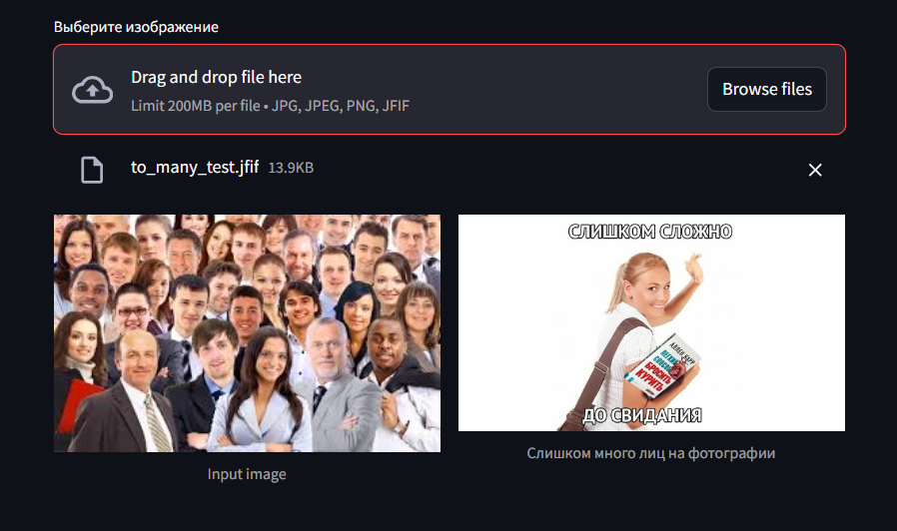Если модель сможет найти лицо и извлечь эмбеддинг, но не сможет найти подходящего человека в базе данных:

